**

**ՎԵՐԱՊԱՏՐԱՍՏՎՈՂ ՈՒՍՈՒՑՉԻ**

**ՀԵՏԱԶՈՏԱԿԱՆ ԱՇԽԱՏԱՆՔ**

Հետազոտության թեման՝

Սովորողների մեջ արժեքային համակարգի ձևավորումը առարկայի դասավանդման ընթացքում

Հետազոտող ուսուցիչ` Լիանա Անդրեասյան

Դպրոց` Կոտայքի մարզ, Ջրվեժի միջնակարգ դպրոց

**ՆԵՐԱԾՈՒԹՅՈՒՆ**

Շախմատ առարկայի ուսուցումը անձի մեջ ձևավորում է հուզական և վարքային ներուժի, տրամաբանական ակնառու պատկերային և երևակայական մտածողություն։ Արդար և ազնիվ խաղը նույնպես անձնային որակներ է ձևավորում անձի մեջ։ Ձևավորում է նաև կամքի ուժ, վճռականություն, համբերություն, կարգապահություն, հաղթանակին ձգտելու կամք, գեղագիտական ճաշակ, հավաքական ուշադրություն։

2011թ․սկսած <<շախմատ>> առարկայի մուտքը դպրոց նոր և առաջադեմ քայլ էր գրեթե բոլորի համար։ Աշխարհն արագ փոխվում է բոլոր ոլորտներում, ինչպես նաև կրթության մեջ։ Սովորողների համար կարևոր է ինքնուրույն մտածողության զարգացումը։ Մանկավարժական պրակտիկայում շախմատի ուսուցման նախագծման գործունեության ուղղությամբ կատարվել են լուրջ ուսումնասիրություններ, որոնց ընթացքի և արդյունքների հիման վրա մշակվել են ուշագրավ տեսություններ: Ս․Միսակյանը, Ս․Լպուտյանը, Վ․Կարապետյանը և մի շարք այլ տեսաբաններ՝ շախմատը դիտարկում են որպես մանկավարժական գործընթացի ֆունկցիոնալ միավոր, մանկավարժության մեջ տրամաբանության զարգացման պայման։

Դպրոցական ուսուցումն անձի զարգացման և սոցիալականացման թերևս ամենատևական փուլն է: Գաղտնիք չէ, որ դպրոցական ուսումնառության տարիները մարդու կողմից գիտելիքի յուրացման և ամրապնդման տեսանկյունից համարվում են ամենաարդյունավետը: Սա այն ժամանակաշրջանն է, երբ մարդն առավել զգայուն է կրթության, գիտելիքի յուրացման նկատմամբ: Հետևաբար, տրամաբանության, ինքնուրույն մտածողության ձևավորումը կարևոր է, քանի որ այս շրջանի բացերը թե՜ գիտելիքի ձեռքբերման, թե՜ միջավայրին հարմարվելու մեխանիզմների մշակման տեսանկյունից հետագայում դժվարությամբ և թերի են լրացվում:

Դպրոցական կյանքի սկիզբը պայմանավորում է երեխայի ուսման առաջադիմությունը, ու անձի զարգացումը, որը երեխայի մոտ խիստ յուրահատուկ և անհատական է: Անվիճելի է այն փաստը, որ յուրաքանչյուր երեխա բացառիկ է, անկրկնելի և ունի զարգացման իր անհատական ուղին և տեմպը: Կրթական տարածությունը պետք է առաջին հերթին կարողանա ապահովել յուրաքանչյուր երեխայի կարիքների բավարարումը, միայն այս դեպքում է հնարավոր անձնավորության լիարժեք զարգացումը, նրա ինքնադրսևորումը, իսկ ծնողների, առավել ևս ուսուցիչների ներգործությունը չպետք է կրի ճնշող, պարտադրող կամ հրամայական բնույթ, այլ պետք է հարգել երեխային, լսել նրա տեսակետը՝ ձևավորելով գործընկերային փոխհարաբերություններ:

Շախմատի ուսուցումը կարելի ՝ նախագծել հիմնվելով ուսուցիչ-աշակերտ, աշակերտ-ուսուցիչ, ուսուցիչ-ծնող, ուսուցիչ-ուսուցիչ հարաբերությունների վրա։ հետևապես այսօր առաջնային ՝ համարվում զարգացնել աշակերտների տրամբանությունը և վերը նշված հարաբերությունների ուսումնասիրությունն ու վերլուծությունը հնարավորություն կտան վեր հանելու առկա խնդիրները, և առաջարկելու արդյունավետ լուծման ուղիներ:

Մանկավարժի կողմից դպրոցում շախմատի ուսուցման նախագծումը կապահովի սովորողների և՛ բարոյահոգեբանական, և՛ ֆիզիկական, և՛սոցիալական առողջ ու անվտանգ միջավայրը, իսկ տրամաբանության զարգացումը կնպաստի նրանց արդյունավետ սովորել մյուս առարկաները։

**ՀԵՏԱԶՈՏՈՒԹՅԱՆ ՆՊԱՏԱԿԸ**

Շախմատի ուսուցման նախագծման միջոցով բարելավել սովորողների մեջ արժեքային համակարգի ձևավորումը, նպաստել դաստիրակաված, ճկուն մտածողությամբ, ուժեղ կամքի, և հավաքված ուշադրությամբ քաղաքացիների ձևավորմանը։

1. Բացահայտել սովորողների առաջադիմությունը <<շախմատ>> առակայի իմացության արդյունքում:
2. Բացահայտել սովորողների մեջ արժեքային համակարգի ձևավորումը <<շախմատ>> առարկայի իմացությամբ:
3. Բացահայտել ծնողների արձագանքը <<շախմատ>> առակայի միջոցով ձևավորվող արժեքային համակարգը երեխաների մեջ։

**ԳՐԱԿԱՆՈՒԹՅԱՆ ՎԵՐԼՈՒԾՈՒԹՅՈՒՆ**

Շախմատը ոչ միայն մարզում է հիշողությունը, նաև ունի բժշկող-բուժող հատկություն։ Դեռ շատ վաղուց հնադարյան մեծագույն բժշկագետներ Հիպոկրատը և Հայենին ստամոքսի խանգարումից տառապող մարդուն նշանակել է շախմատ խաղալ։ Շախմատ խաղալիս մարդը հեռու է պահվում մռայլ մտքերից, որոնք հիվանդությունների ժամանակ հանդիսանում են ցավազրկող։ Շախմատը մարդուն պարգևում է այնպիսի ուրախություն, որ ոչ միայն կբարձրացնի տրամադրությունը, այլև կվանի, կհեռացնի ֆիզիկական սաստիկ ցավերից և վատ մտքերից։ Տ․Պետրոսյանը ասել է, որ շախմատը իր էությամբ և խաղ, և սպորտ, և արվեստ է։ Շախմատը նաև ժամանցի և նյարդերի համակարգի հանգստի լավագույն միջոց է։

**ՀԵՏԱԶՈՏՈՒԹՅԱՆ ԸՆԹԱՑՔԸ ԵՎ ՄԵԹՈԴՆԵՐԸ**

Սատարման դաշտի միջոցով երեխաների մեջ ձևավորվում է պատասխանատվության և համագործակցության արժեհամակարգը <https://www.youtube.com/watch?v=khVNKc2BDY0> ։

Հետազոտություները արվել է Կոտայքի մարզի, Ջրվեժ գյուղի միջնակարգ դպրոցում․ շախմատի շրջանակում։ Դիտարկվել է աշակերտների վարքագիծը և առաջադիմությունը դասերին։ Թեստ են լրացրել, և աշակերտները, և ծնողները։ Մասնակցել են 16 աշակերտ և 16 ծնող։

**1․Բանավոր հարցեր, զրույցներ, սովորողներին և ծնողներին։**

*Հարցերը հետևյալն են* ՝

1․Քանի՞ ձի կարող է լինել խաղատախտակի վրա։

2․Քանի՞ ձի կարող է ամենաշատը դնել խաղատախտակի վրա, որ իրար չհարվածեն։

3․ Քանի՞ թագուհի կարելի է դնել խաղատախտակի վրա, որ իրար չհարվածեն։

4․ Շախմատի խաղի կանոները, և այլն։

**2․Գրավոր – գրել շարադրություն․՝**

**Ի՞նչ է տալիս ձեզ <<շախմատ>> առական և ի՞նչու եք սիրում կամ չեք սիրում այն։**

*Շարադրություններից մի քանի օրինակ* ՝

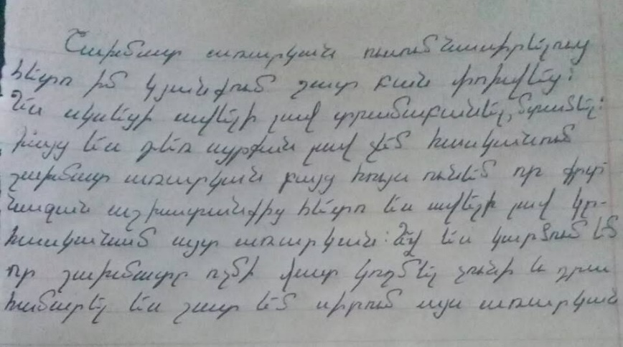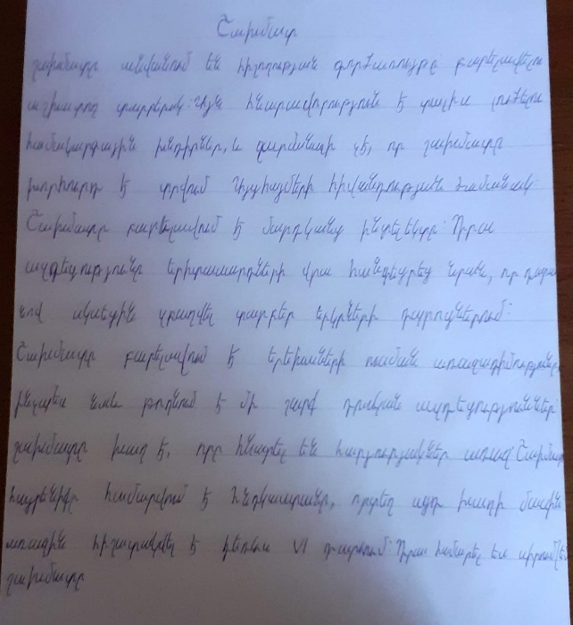

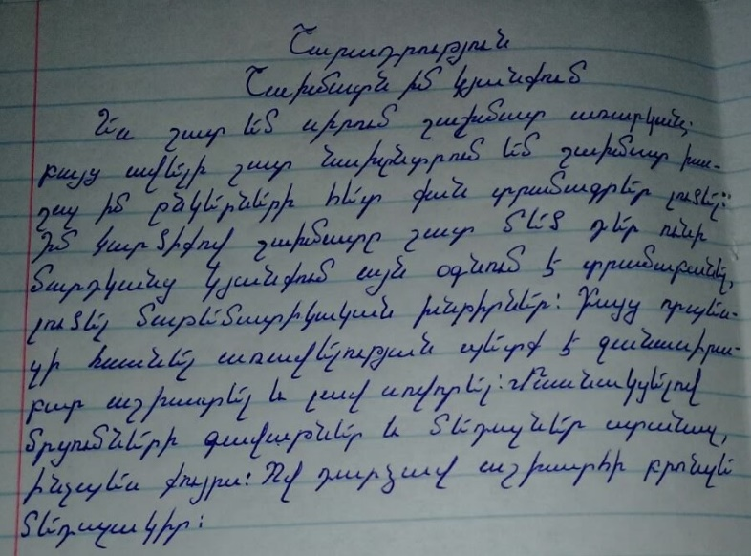

**3․Թեստ աշակերտներին։**

*Թեստը հետևյալն է* ՝

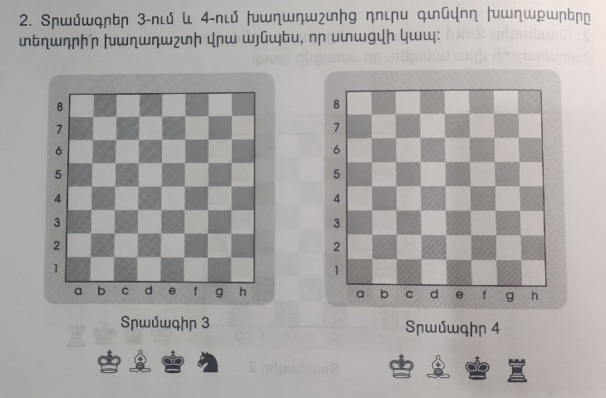

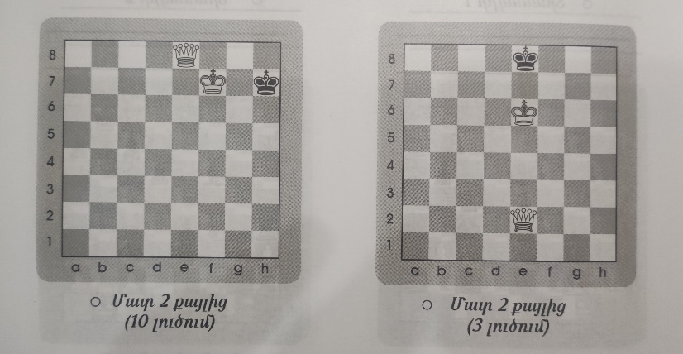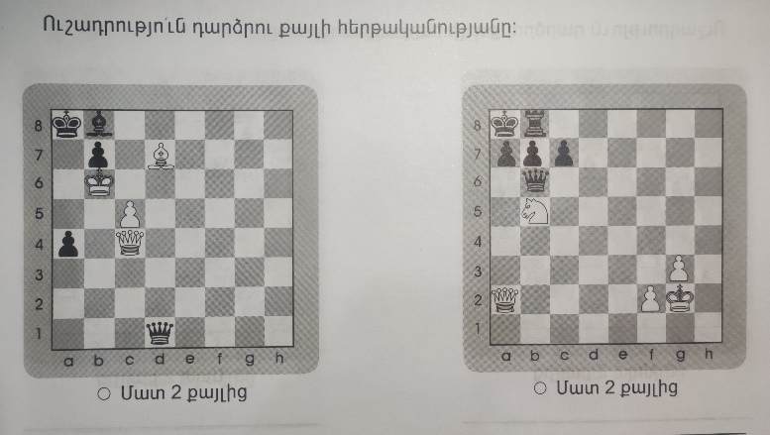

**ԵԶՐԱԿԱՑՈՒԹՅՈՒՆ**

Հետազոտության արդյունքում ուրվագծվել է այն, որ <<շախմատ>> առակայից բարձր առաջադիմությամբ սովորողների մեջ ձևավորվել է այլընտրանքային մտածողություն։

Շախմատի ուսուցումը նպաստում է սովորողների մոտ տրամաբանական մտածելակերպին։

Կրտսեր դպրոցականը շախմատ խաղից ստանում է ուշադրություն, համբերություն, կամքի ուժ, արդարություն, ազնվություն, կարգապահություն, համագործակցություն, ինքնուրույնություն և այլն։

Հետազոտության արդյունքում ծնողների մեծամասնությունը գտնում է, որ շախմատի իմացության շնորհիվ իրենց երեխանները դարձել են ավելի համբերատար, կարգապահ և համագործակցված։

**ՕԳՏԱԳՈՐԾՎԱԾ ԳՐԱԿԱՆՈՒԹՅԱՆ ՑԱՆԿ**

1․ Ավերբախ Յ․ Մ․Ա․Բեյլին Շախմատային ինքնուսույց 1983

2․ Թումահյան Հ շախմատի ուսուցչի ձեռնարկ 2-րդ դասարան 2011

3․ Թումանյան Հ․ Շախմատի ուսուցչի ձեռնարկ 3-րդ դասարան 2012

4․ Թումանյան Հ․ Շախմատի ուսուցչի ձեռնարկ 4-րդ դասարան 2013

5. Միսակյան Ս․ Շախմատ 2-4 մեթոդական ուղեցույց 2018 6. Մինասյանի Գ․ Ռաֆայել Չատիկյանի Այսպես դարձանք գերտերություն 2015թ․

7. Марциновская Детская практи еская психология 2000

8. Разуваеа Ю.С. Генеральная киния шахматного образования-развитие способности дейстововать в <<уме>> 2013

**Շախմատի զարգացնող ազդեցությունը**



